各位同学在查看时请点击全屏查看
2018年吕梁中考历史民族和外交专项训练
一、选择题（每题2分，共30分）
1.《博物志》记载：“汉代张骞出使西域得涂林安石国榴种经归，故名安石榴。”结合材料及所学知识，张骞最初出使西域的目的是（ ）
A．引进果树品种 B．推动经济交流 C．加强友好交往 D．寻求军事联盟
2.“丝绸之路”是中外联系的纽带，沟通中西的桥梁，被称为流动的“文化运河”。以下不能说明这一结论的是（ ）
A．汉朝的使者商人沿路西行 B．朝鲜派遣大批使节来中国
C．中国的丝绸织品转运欧洲 D．西域的奇珍异宝不断输入
3.“鲜卑族本身，尽管因此而不再作为一个单一民族存在，但在另一个民族大家庭中得到了永生。”使鲜卑族“得到了永生”的历史事件是（ ）
A．管仲改革 B.商鞅变法
C.王安石变法 D.孝文帝改革
4.唐《陇西行》写道：“自从贵主和亲后，一半胡风似汉家。”这里的“胡”是指（ ）
A．西夏 B．辽 C．金 D．吐蕃
5.关于“唐代的中外交往”，不恰当的是（ ）
A．文成公主与松赞干布成亲 B．鉴真东渡宣扬中国文化
C．玄奘西游天竺取经D．日本派遣唐使来华
6.“大宋皇帝谨致书于大契丹皇帝阙下：共遵成信，虔奉欢盟，以风土之宜，助军旅之费，岁以绢二十万匹，银一十万两…差人搬送至雄州交割。”下列史实哪一项与此盟约无关（ ）
A．辽军攻宋发生澶州之战B．北宋应允给辽岁币
C．以后辽宋之间保持和平局面D．宋辽以淮水到大散关为界
7.图1——图4中，反映“澶渊之盟”订立双方政权对峙的是（ ）
8.在某一朝代的疆域中，我们漳州地区属于“江浙行省”。这一朝代是（ ）
A．秦朝 B．汉朝 C．唐朝 D．元朝
9.“国家统一，民族融合”是中国历史发展的主流，有关这一主题的史实表述不正确的是（ ）
- 唐朝时，文成公主嫁给吐蕃赞普松赞干布
B．元朝时，我国形成一个新的民族“回族”
C．清朝时，设驻藏大臣加强对西藏的管辖
D．清朝时，平定大小和卓叛乱巩固对西藏地区的统治
10.下列属于清政府采取的巩固统一的多民族国家的措施是（ ）
- 设立澎湖巡检司B．在北方修筑长城
C．设驻藏大臣D．派郑和下西洋
11.关键词：“元朝设置宣政院”“明朝郑成功收复台湾”“清朝设驻藏大臣”，指向主题（ ）
A．国家的巩固与发展 B．文化的繁荣与昌盛
C．机构的设置与变化 D．对个的联系与交往
12.当研究古代中央政府与少数民族关系时，可以从下列哪件文物中获得有效信息（ ）
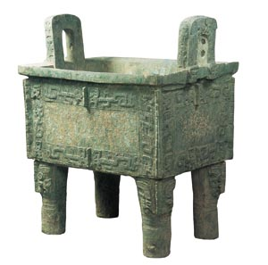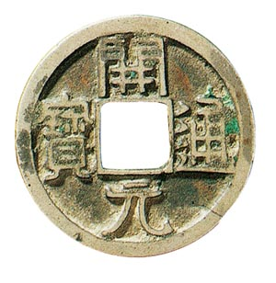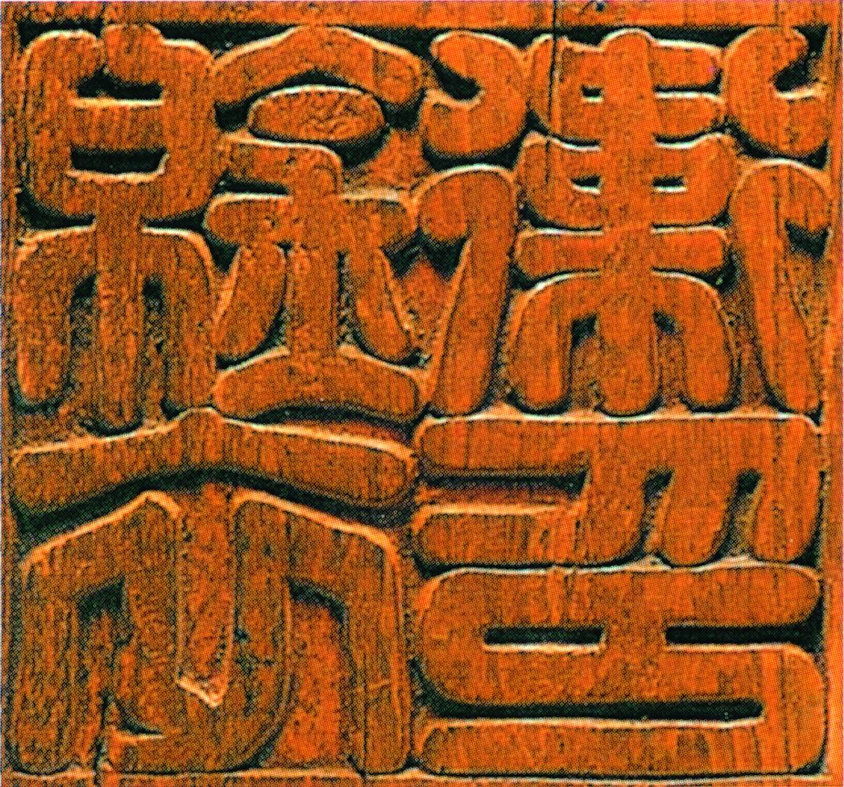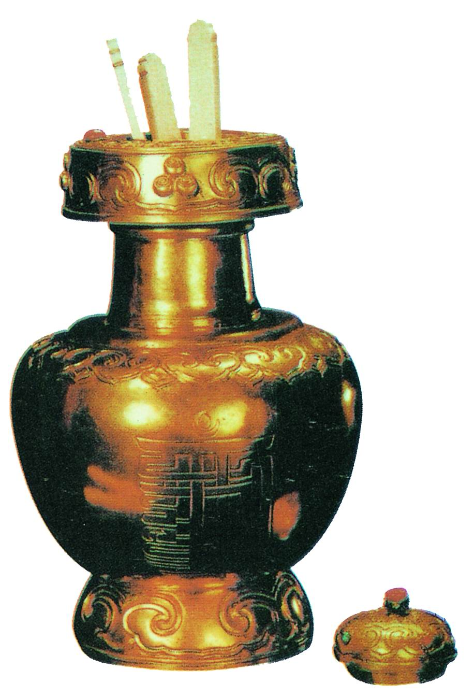
A．司母戊鼎 B．开元通宝钱 C．锦衣卫印 D．金奔巴瓶
13.与“抗击外来侵略，捍卫国家主权”主题不符的是（ ）
A．雅克萨之战B．戚继光抗倭 C．郑成功收复台湾 D.岳飞抗金
14.周恩来总理是中国近现代史上举足轻重的人物。下列与他相关的史实是 （ ）
①和平解决西安事变 ②领导秋收起义 ③参加重庆谈判 ④提出“求同存异”的方针
A．①②③ B．①③④ C. ①②④ D. ①②③④
15.20世纪70年代，中国有一项体育项目，打开了中美之间友好往来的闸门，此项目是（ ）
A．羽毛球B．乒乓球C．排球D．篮球
16、中华文明源远流长，成就辉煌，这与统一多民族国家的发展和巩固密切相关。（10分）
时期 | 概述 | 问题探究
秦  汉  时  期 | 秦汉时期，统一的多民族国家得到初步巩固。 | （1）秦始皇在政治上创立了一套什么制度，开创了我国大一统的局面？（1分）  （2）为推进大一统，汉武帝在民族关系方面采取了什么措施？（1分）
隋  唐  时  期 | 隋唐时期，出现了三百多年的统一，统一的规模超过秦汉时期。 | （3）隋炀帝时期，哪一伟大工程的修建促进了南北经济交流？（1分）  （4）今天藏族的祖先在隋唐时期称作什么？（1分）  （5）举例证明唐朝时期，汉藏两族友好交往的表现？（1分）
元  明  清  时  期 | 元明清时期，民族融合进一步加强，统一多民族国家得到发展和巩固。 | （6）元朝时期，形成了哪个新的民族？（1分）  （7）明朝抗击倭寇、取得台州九捷的民族英雄是谁？（1分）  （8）清朝加强对西藏的管辖，设置了什么机构？（1分）  （9）通过问题探究，请你总结中国历史发展的总趋势。（2分）
17、建设“丝绸之路经济带”和“21世纪海上丝绸之路”，已成为时代热点。
材料一 古代丝绸之路始于张骞出使西域。公元前138年和公元前119年，张骞两次出使西域，它历史性地创建了一条由东亚至欧洲的陆上交通大动脉，将中国与中亚、西亚直至南欧的广大区域连接在一起。
（1）张骞出使西域发生在什么朝代？为加强对西域的管辖，当时政府设置了什么机构?（4分）
材料二 永乐三年六月十五日，郑和开始了中国历史上最伟大的远航征程。当时世界上最强大的大明朝在拥有压倒性军事优势的情况下，能够平等对待那些小国，并尊重他们的主权和领土完整，给予而不是抢掠，是很不简单的。它不是武力的征服者，却用自己友好的行动真正征服了航海沿途几乎所有的国家。这种征服是心底的征服，它存在于每一个人的心中。当那浩浩荡荡的船队来到时，人们不会四处躲避，而是纷纷出来热烈欢迎这些远方而来的客人。
——摘自《明朝那些事儿》
（2）根据材料二，分析郑和船队受到当地民众欢迎的原因。（4分）
材料三 公元1500年前后的“地理大发现”，拉开了不同国家相互对话和相互竞争的历史大幕，由此，大国崛起的道路有了全球坐标——正是从那个时候起，割裂的世界开始连接在一起。经由地理大发现而引发的国家竞争，拉开了不同文明间的相互联系、相互注视，同时也相互对抗和争斗的历史大幕。
（3）材料中的“地理大发现”指的是哪一历史事件？材料认为“地理大发现”对世界产生了什么影响？（4分）
材料四 中国提出并推动“一带一路”建设，就是要弘扬古丝绸之路和平友好、开放包容的精神，探索新形势下国际经济合作与发展的新模式。特别是推动实现互联互通，为沿线国家加强经贸往来创造物质基础和便利条件，在平等、包容、合作、共赢的基础上续写共同发展的新篇章，最终形成互利共赢的利益共同体和共同发展繁荣的命运共同体。
（4）据材料四，“一带一路”建设的根本目的是什么？体现了世界经济发展的什么趋势？（4分）
18、阅读材料，回答问题。
材料一 1842年8月，清政府议和大臣与英方代表在南京下关静海寺谈判时，英方代表态度凶恶蛮横，动辄扬言开炮攻城，威胁恫吓。清政府代表昏庸无能，一听到英军要开炮，马上接受了英方的全部要求。
材料二 在巴黎和会上，顾维钧就山东问题作了一次畅快淋漓的精彩发言。从历史、经济、文化各方面雄辩地说明了山东是中国不可分割的一部分，阐述了中国对山东的主权，批驳了日本的无理要求，指出“中国的孔子有如西方的耶稣，中国不能失去山东，正如西方不能失去耶路撒冷。”发言在代表们的掌声中结束。
材料三 1955年在印度尼西亚召开的会议上，很多国家对中国不十分了解，对中国抱有敌意。针对这种情况，周恩来临时修改了早已准备好的发言稿。他诚恳地说：“中国代表团是来求团结而不是来吵架的”，“中国代表团是来求同而不是来立异的”，亚非国家不应陷入关于社会制度与意识形态的争论，而应团结起来，积极维护和促进民族独立和世界和平。
材料四 1990年到2004年，中国已先后向联合国10个维和任务区派出了1450多名军人参与维和行动，其中包括650名军事观察员、军事联络官、军事顾问和参谋军官。
（1）材料一中的谈判与哪次侵华战争有关？最终签订了什么条约？（4分）
（2）根据材料二，指出中国代表提出了什么外交要求？在这一要求遭到拒绝后，中国国内爆发了什么运动？（4分）
（3）材料三反映的是哪一次国际会议？根据材料指出中国在这次会议上发挥的积极作用。（4分）
（4）根据以上材料和问题指出中国国际地位发生的变化。（2分）
19、上海见证了近代以来中国巨大的历史变迁。
①1840年，清政府和英国签订《》，上海成为最早开放的通商口岸之一。
②1865年，李鸿章为实现“自强”在此创办 ，是当时最大的军火工厂。
③1921年， 在此成立，成为中国历史上开天辟地的大事。
④1972年，美国总统 访华，在此签署《 》，中美关系之间的坚冰开始打破，对国际形势产生了重大影响。
⑤1990年，党中央决定开放，我国的对外开放出现了一个新局面。
⑥2001年，会议在此召开，这是我国迄今举行规模最大、规格最高的多边外交活动。

